LEZIONE 2
FATTORI CHE INFLUENZANO IL CLIMA
Il clima, come hai intuito, è l'insieme delle condizioni meteorologiche di una zona della terra che si ripetono per un lungo periodo di tempo e sono il risultato della combinazione fra tre elementi essenziali (temperatura, pressione e umidità) a cui vanno variamente sommati fattori climatici locali quali:

1. la latitudine: più ci si avvicina ai tropici e all'equatore più perpendicolarmente i raggi solari colpiscono la superficie terrestre, riscaldandola in misura maggiore;

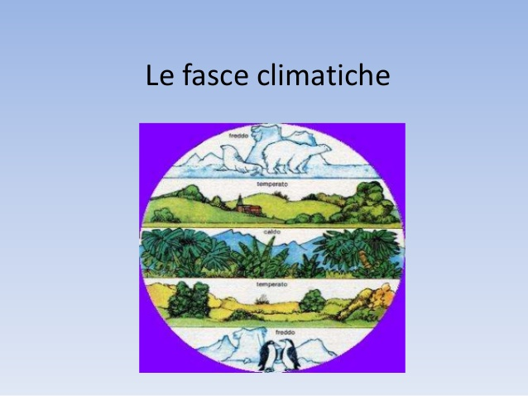
2. l'altitudine: più l'altitudine aumenta più la temperatura tende ad abbassarsi. Infatti nelle zone più in quota il calore solare giunge attenuato perché una parte di esso viene assorbito dagli strati atmosferici più bassi;

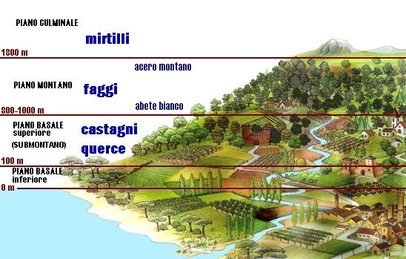
3. la distanza dal mare: le masse d'acqua hanno la proprietà di assorbire lentamente il calore solare durante le ore di illuminazione durante la stagione estiva e di irradiarlo in modo altrettanto lento durante le ore di buio e nella stagione invernale;

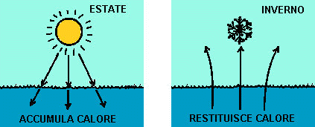
4. la presenza di correnti marine: irradiano caldo o freddo a seconda del tipo di corrente;
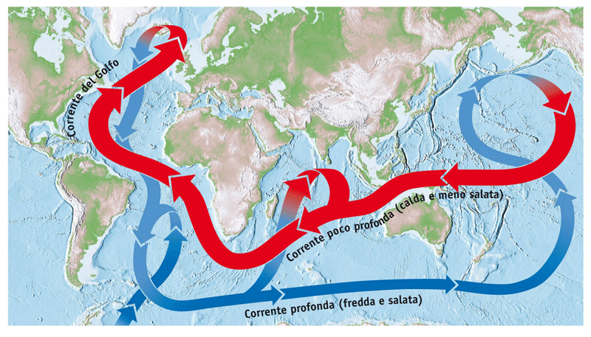
5. la presenza di rilievi: condiziona l'andamento dei venti, la formazione di nubi, le precipitazioni;
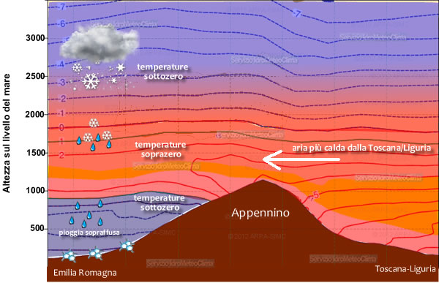
6. la presenza di grandi foreste: agiscono sul clima in quanto proteggono il suolo da eccessivi sbalzi termici e fanno aumentare l'umidità locale;
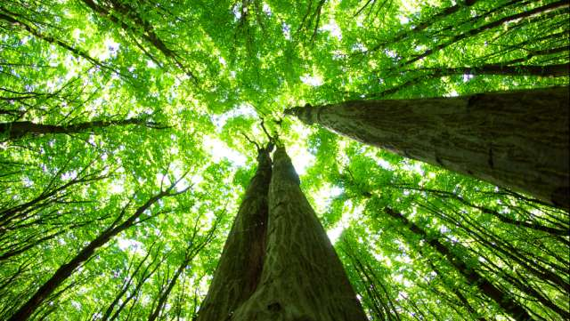
7. le grandi agglomerazioni urbane: agiscono localmente formando piccole regioni climatiche (microclima).

